Лучше один раз увидеть !
Выставка ЭКСПО-2017 в Астане — событие мирового масштаба, и впервые это мероприятие проводится на территории нашей страны . Основная тема ЭКСПО-2017 – "Энергия будущего" – отражает озабоченность международного сообщества проблемой энергопотребления, которое оказывает все большее влияние на планет у. Я , думаю ,что мечта каждого казахстанца посетить данную выставку в период с 10 июня по 10 сентября.
Мы , учащиеся и учителя Аккольской средней школы решили посетить специализированную выставку . Так 25 июля 26 учащихся Аккольской средней школы съездили на международную выставку ЭКСПО- 2017. Детям из малообеспеченных семей были предоставлены бесплатные билеты. В этот день учащиеся школы под руководством заместителя директора по ВР Маштиевой Б.З . и в сопровождении врача Апеновой Б. на круизном автобусе выехали в столицу нашей родины Астану . Сразу же хочется выразить огромную благодарность руководству отдела образования Зерендинского района , а особенно методисту Аубакировой Кларе Аманбековне , которые организовали поездку учащихся на ЭКСПО -2017. Клара Аманбековна сама лично рано утром около семи нас посадила на автобус . Нам был предоставлен комфортный автобус , на котором к 11 часам мы добрались до Астаны и около получаса нас знакомили с достопримечательностями столицы . Затем в 11.30 ч. нас ждал накрытый стол в кафе «Незнакомка». Где ребята поели и немного отдохнули. После продолжили путь и уже 12.30 ч. мы были на территории ЭКСПО. При входе посетителей встречают волонтеры, предлагают варианты, что можно посетить, также их можно попросить вас сориентировать, если заблудились. Также недалеко от входа есть информационный центр, где можно взять карты Экспо на русском, английском и казахском.
Мы начали осмотр с павильона Нур Алем, большое круглое здание в центре, это павильон Казахстана, он самый большой, как и положено принимающей стране. 1-й этаж посвящен традициям и истории, каждый следующий этаж представляет один вид возобновляемой энергии - энергии космоса, солнца, ветра, воды, биомассы, механической и кинетической энергии. На следующих восьми уровнях находится «Музей Энергии Будущего», где можно узнать о разработках и о уже применяемых технологиях зеленой энергетики. Вокруг «Сферы» расположены тематические и международные павильоны, центр искусств, амфитеатр . При посещении мы заметили ,что посетителей выставки очень много здесь и дети , и взрослые . Много иностранных представителей . В павильоне Нур Алем мы пробыли около полутора часа. Целых 8 этажей, посвященных энергии будущего. На самом верхнем этаже есть стеклянный мост, проходя по которому ощущаешь чувство полета!

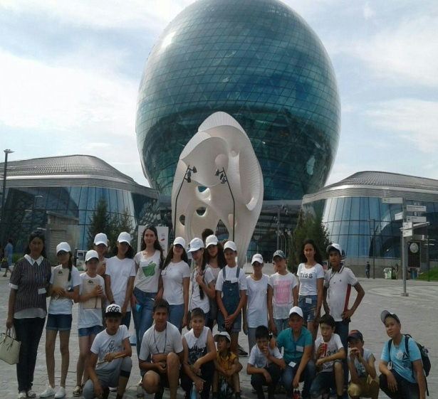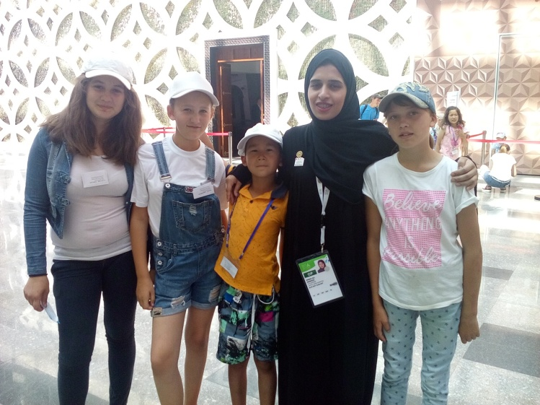
В этот день мы обошли лишь малую часть и успели посетить павильоны стран Азии, Африки и Европы . Хочется сказать , что один день для посещения выставки - этого времени катастрофически мало, если есть возможность, лучше выделить побольше. Учащимся понравились павильоны следующих стран: Казахстана , Словакии, Китая , ОАЭ, Германии и Японии.
Павильоны Экспо невозможно обойти за один день. Не только я, но и все посетители не скрывают своего восхищения. Многих впечатлил автомобиль BMW i8, который выставили в павильоне Германии. Удивительно в этой машине то, что там есть сразу два двигателя: один стандартный внутреннего сгорания и электродвигатель. Это новая эпоха автомобилей.
К концу дня мы посетили тематический павильон №2, в котором учащиеся получили интерактивный ключ с трехцветной эмблемой ЭКСПО , затем на электромобиле проехали в будущее, увидели сердце Земли . Ребята узнали , к примеру, что до окончания нефти на земле осталось всего 52 года, природного газа – 61 год, алюминия – 70 лет, а угля – 110 лет. Ну а чтобы окончательно закрепить полученную информацию, посетителям предлагают с помощью машины времени перенестись в 2209 год. Здесь нам показали несколько вариантов развития событий - крах вселенной или ее спасение. А по какому пути идти - выбирать нам, жителям планеты Земля.
Описать увиденное и услышанное просто невозможно, как говориться лучше один раз увидеть ! Дети с хорошим настроением поехали домой . Мне кажется, они получили позитивный заряд бодрости . Многие из них еще хотят поехать на выставку , но уже со своими родителями .
Маштиева Б.З.
зам.дир. по В.Р. Аккольской СШ

